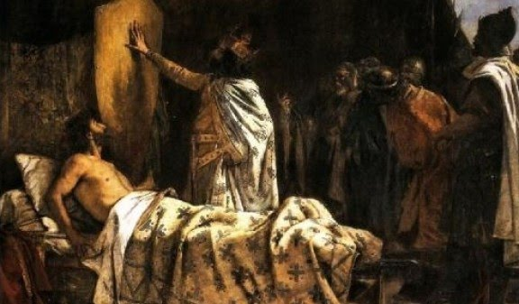

Els regnes cristians peninsulars
ACTIVITATS
Unitat 4

Activitats extretes de la presentació “Els regnes cristians peninsulars”. de Salvador Vila Esteve

- A partir dels mapes de baix i els teus coneixements, respon:
- Quin caràcter tenen els dos mapes? De quin tipus és cadascun? Quin territori representen entre els dos?

- Quin és el tema dels dos mapes?

- On es situa el regne d’Astúries? Quina és la seva capital? Quines ciutats va ocupar i en quins anys?

- Quins territoris ocupa? En quin regne es transformarà i per què?

- Com sorgeix Castella? Quina és la seva capital? Per què es diu Castella? Quan serà independent?

- Quines ciutats són saquejades per Al-Mansur? Qui era Al-Mansur?

- Quins territoris de la Marca Hispànica es van independitzar dels francs? Cap a on s’expandiran?

- Quan es va formar el regne de Pamplona? Quina ciutat musulmana ataquen?

- Quins comtats formaran el regne d’Aragó? Qui els unirà? Quines ciutats musulmanes ataquen?

- Quins eren els comtats catalans? Com aniran unint-se? Quines ciutats musulmanes ataquen?

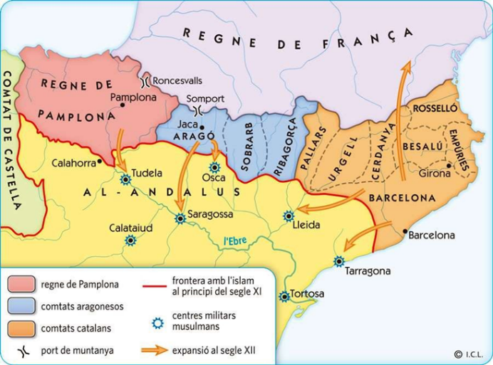
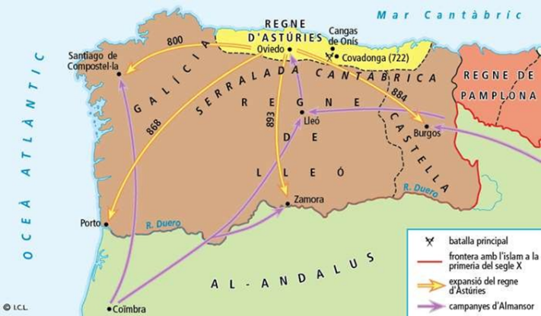

- Per quin mecanisme es van formar la Corona de Castella (Castella i Lleó) i la Corona d’Aragó (Aragó i els comtats catalans)? Explica com es va formar cadascuna i cap a on es van expandir

- Què va passar amb Portugal i Navarra?

- A partir dels mapes de baix i els teus coneixements, respon:
- Quin caràcter tenen els dos mapes? De quin tipus és cadascun? Quin territori representen entre els dos?

- Quin és el tema dels dos mapes?

- On es situa el regne d’Astúries? Quina és la seva capital? Quines ciutats va ocupar i en quins anys?

- Quins territoris ocupa? En quin regne es transformarà i per què?

- Com sorgeix Castella? Quina és la seva capital? Per què es diu Castella? Quan serà independent?

- Quines ciutats són saquejades per Al-Mansur? Qui era Al-Mansur?

- Quins territoris de la Marca Hispànica es van independitzar dels francs? Cap a on s’expandiran?

- Quan es va formar el regne de Pamplona? Quina ciutat musulmana ataquen?

- Quins comtats formaran el regne d’Aragó? Qui els unirà? Quines ciutats musulmanes ataquen?

- Quins eren els comtats catalans? Com aniran unint-se? Quines ciutats musulmanes ataquen?
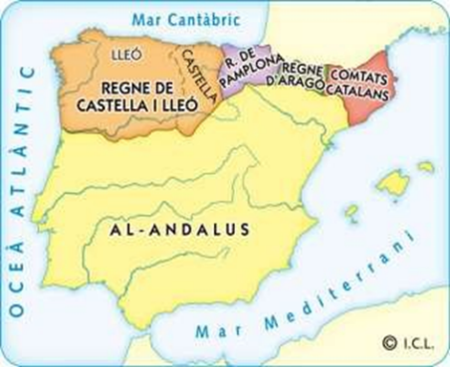
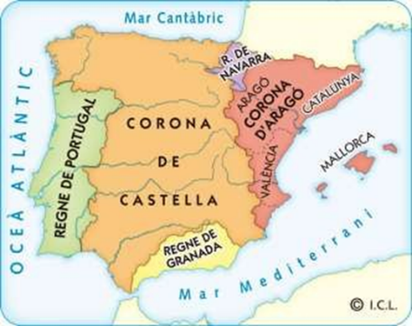
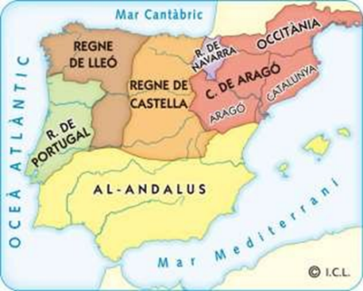
1054 1200 1304

- A partir dels mapes i els teus coneixements, respon:
- Quin tipus de mapa és el primer? Quin caràcter té? Quin territori representa?

- Quin tipus de mapa és el segon? Quin caràcter té? Quin territori representa?

- Quin és el tema del primer mapa? I del segon?

- Per on es desenvolupa principalment el comerç castellà? I el de la Corona d’Aragó?

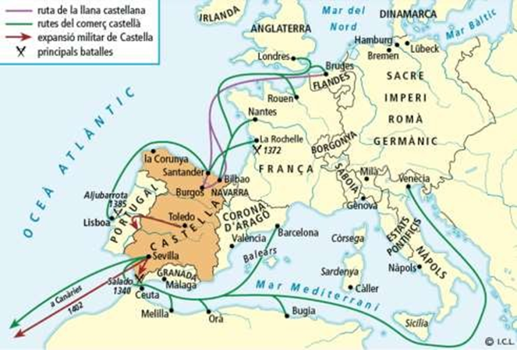
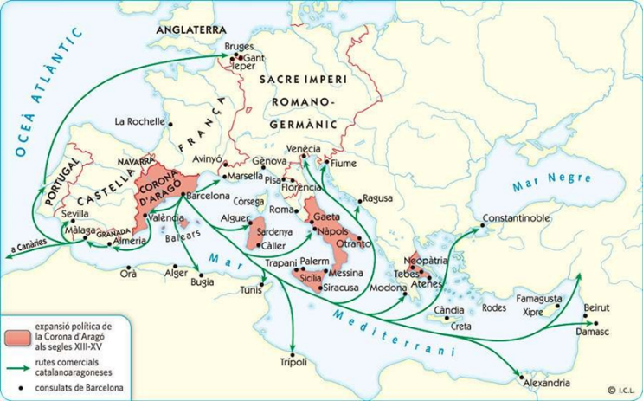

- Des de quins dos ports comercia Castella? Amb quines ciutats? Quin és el seu principal producte?

- Cap a on es va expandir Castella? Quines batalles i en quins anys va guanyar?

- Quins territoris formaven la Corona d’Aragó?

- On hi ha consolats de mar? Què eren?

- Explica l’economia i la societat de Castella i la Corona d’Aragó als segles XIV i XV.

- On tenia més poder el rei, a Castella o a la corona d’Aragó? Per què?

- A partir de la taula
- Elabora una gràfica (lineal o de barres ) amb les dades de la taula
- Quin caràcter tenen la gràfica que acabes de fer i la taula en què t’has basat?

- Segons la gràfica ( i taula), quin territori perd població i és el més afectat per la crisi? Per què?

- Quins territoris es queden igual? Quins guanyen població?

- Com va afectar a Castella la ciris baixmedieval?

- Què va ser el Compromís de Casp? Quan es va fer?

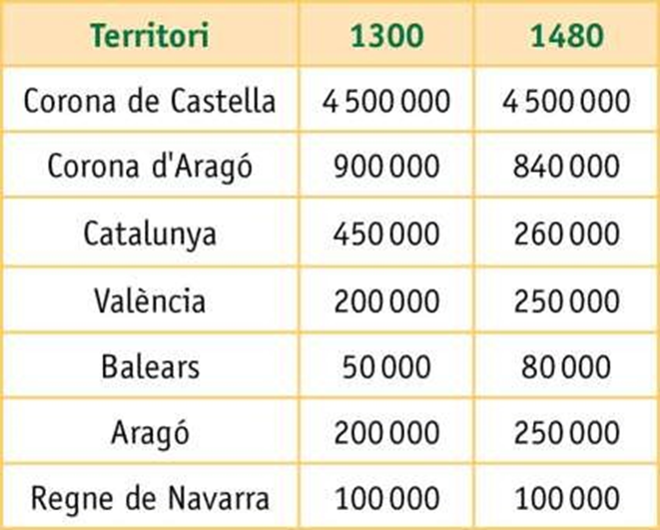

ACTIVITATS DE SÍNTESI
1.- Defineix els conceptes següents (vocabulari):
Conquesta cristiana:

Repoblament:

Marca Hispànica:

Pàries:

Carta de poblament:

Mudèjar:

Mesta:

Transhumància:

Consolat:

